**[Aula virtual]**

**(DAS) Documento Arquitectura Sistema**

**Versión 1.0**

**Identificación de Documento**

| **Identificación** |  |
| --- | --- |
| **Proyecto** | “Aula Virtual” |
| **Versión** | 1.1 |

| **Documento mantenido por** | Martin Rubio |
| --- | --- |
| **Fecha de última revisión** | 17-10-24 |
| **Fecha de próxima revisión** | 18-10-24 |

| **Documento aprobado por** | Martin Rubio |
| --- | --- |
| **Fecha de última aprobación** | 16-10-24 |

**Historia de Revisiones**

| **Fecha** | **Versión** | **Descripción** | **Autor** |
| --- | --- | --- | --- |
| 16-10-24 | 1.1 | Inicio documento | Martin rubio |
| 17-10-24 | 1.2 |  |  |
| 24-10.24 | 1.3 | diagrama secuencia | Felipe Díaz |
|  |  |  |  |

**Tabla de Contenidos**

**1** **Introducción 3**

1.1 Contexto del Problema 3

1.2 Propósito 3

1.3 Ámbito 3

1.4 Definiciones, acrónimos y abreviaciones 3

1.5 Referencias 3

1.6 Resumen ejecutivo 3

1.7 Representación 4

**2** **Metas y Restricciones de la Arquitectura 5**

2.1 Metas de la arquitectura 5

2.2 Restricciones de la Arquitectura 5

2.3 Otros antecedentes y consideraciones 5

**3** **Vista de Escenarios 6**

3.1 Modelo de Casos de Uso 6

3.2 Casos de Usos Extendidos 6

3.3 Especificación de los Escenarios de Calidad Relevantes 7

**4** **Vista de Procesos 8**

**5** **Vista Lógica 9**

5.1 Parte Estructural ( Diagrama de Clases y Diagrama Relacional) 9

*5.1.1* *Descripción de Clases 9*

*5.1.2* *Descripción de Tablas 10*

5.2 Parte Dinámica (Diagrama de Secuencias) 11

**6** **Vista de Desarrollo o Despliegue 12**

**7** **Vista Física 13**

**8** **Decisiones de Diseño y Selección de Alternativas 14**

**9** **Análisis de Reutilización 15**

1. **Introducción**
   1. **Contexto del Problema**

En respuesta a las crecientes demandas del sector educativo y la acelerada transformación digital, se presenta este proyecto para el desarrollo de una plataforma virtual de aprendizaje integral. Esta iniciativa surge como resultado de un análisis exhaustivo de las necesidades actuales en instituciones educativas de nivel básico y medio, donde se ha identificado la urgencia de modernizar los procesos de enseñanza-aprendizaje.

La transformación digital en el sector educativo ha dejado de ser una opción para convertirse en una necesidad. Los eventos globales recientes, como la pandemia de COVID-19, han evidenciado las limitaciones de los sistemas educativos tradicionales y la necesidad de contar con herramientas tecnológicas robustas que garanticen la continuidad y calidad educativa en cualquier circunstancia.

* 1. **Objetivo general**

Desarrollar e implementar una plataforma virtual de aprendizaje que optimice los procesos educativos y administrativos en instituciones escolares.

**Los objetivos específicos del proyecto son:**

1. Implementar un sistema de gestión educativa integral que automatice procesos administrativos y académicos.
2. Desarrollar herramientas de colaboración y comunicación que faciliten la interacción entre todos los actores de la comunidad educativa.
3. Diseñar módulos de aprendizaje adaptativo que respondan a las necesidades individuales de los estudiantes
4. Establecer mecanismos de seguimiento y evaluación del rendimiento académico en tiempo real.
5. Crear un sistema escalable que pueda adaptarse a diferentes contextos y necesidades institucionales.

**Beneficios e impacto esperados:**

**Beneficios académicos:**

* Optimización del proceso de enseñanza-aprendizaje mediante herramientas pedagógicas innovadoras
* Implementación de sistemas de evaluación continua y retroalimentación inmediata
* Acceso a recursos educativos de alta calidad
* Desarrollo de competencias digitales esenciales

**Beneficios administrativos:**

* Reducción significativa en la carga administrativa del personal docente
* Mejora en la gestion y organizacion de recursos educativos
* sistematización de procesos de seguimiento y evaluación
* optimización en la administración de tiempo y recursos

**Beneficios para la comunidad educativa:**

* Fortalecimiento de los canales de comunicación entre institución, docentes y familias
* mayor participación y seguimiento del proceso educativo por parte de los padres
* mejora en la transparencia y acceso a la información académica
* desarrollo de una comunidad educativa más integrada y participativa
  1. **Propósito**

La presente propuesta tiene como finalidad fundamental el desarrollo e implementación de una plataforma web educativa que transforme la gestión académica tradicional, superando las limitaciones de los libros de clases físicos. Esta solución tecnológica integral se constituye como un sistema centralizado que optimiza la administración de procesos académicos y administrativos en instituciones educativas.

La plataforma contempla la incorporación de módulos especializados que permiten:

1. Digitalizacion y gestion eficiente de registros académicos
2. Automatización de procesos administrativos
3. Establecimiento de canales de comunicación efectivos entre docentes, estudiantes y apoderados
4. Personalización de la experiencia de usuario según roles y necesidades específicas
   1. **Ámbito**

El alcance del proyecto se centra en el desarrollo e implementación de soluciones tecnológicas innovadoras orientadas al sector educativo. El sistema propuesto abarca:

* **Gestión Académica:**
  1. Registro y seguimiento del proceso enseñanza-aprendizaje
  2. Evaluacion y retroalimentacion continua
  3. Planificación curricular digital
  4. Gestión de asistencia y conducta
* **Gestión Administrativa:**
  1. Automatización de procesos institucionales
  2. Administración de recursos educativos
  3. Gestión documental centralizada
  4. Generación de reportes e indicadores
* **Comunicacion y colaboracion:**
  1. Integración de herramientas de comunicación asincrónica
  2. Espacios virtuales para trabajo colaborativo
  3. sistema de notificaciones
  4. Portal de información para la comunidad educativa

Esta iniciativa busca establecer un nuevo paradigma en la gestión educativa, aprovechando el potencial de las tecnologías emergentes para crear ambientes de aprendizaje más efectivos, dinámicos y adaptados a las necesidades contemporáneas de la educación.

* 1. **Definiciones, acrónimos y abreviaciones**

| **ACRÓNIMO** | **DESCRIPCIÓN** |
| --- | --- |
| *CU* | Casos de uso |
| *QA* | Quality accurance |
| *EC* | Escenarios de calidad |
|  |  |

* 1. **Referencias**

A continuación, se listan las referencias a otros documentos :

* **ERS**
* **Documento proceso de negocio**
* **Matriz raci**
* **Modelo MVT**
* **Plantillas atributos de calidad**
  1. **Resumen ejecutivo**

El presente proyecto propone el desarrollo e implementación de una plataforma virtual educativa integral, diseñada específicamente para instituciones escolares, que busca transformar los procesos educativos tradicionales mediante la incorporación de tecnologías avanzadas.

**Objetivo Principal:**

**El proyecto se centra en el desarrollo de una solución tecnológica orientada a:**

1. Implementar sistemas de aprendizaje personalizado basado en análisis de datos
2. Automatizar y optimizar procesos administrativos y académicos
3. Establecer canales de comunicación efectivos entre todos los miembros de la comunidad educativa

**Beneficios Estratégicos:**

1. **Optimización operativa:**
   1. Automatización de procesos administrativos
   2. Reducción significativa de carga administrativa
   3. Gestión eficiente de recursos educativos
   4. Centralización de la información académica
2. **Innovación pedagógica:**
   1. Implementación de metodologías de aprendizaje adaptativo
   2. Seguimiento personalizado del progreso estudiantil
   3. Diversificación de recursos didácticos digitales
   4. Evaluación continua y retroalimentación inmediata
3. **Integración comunitaria:**
   1. Fortalecimiento de la comunidad institucional
   2. Participación activa de la comunidad educativa
   3. Acceso en tiempo real a información académica
   4. Colaboración efectiva entre docentes y estudiantes

**Características Técnicas Principales:**

* Arquitectura modular y escalable
* Interfaces intuitivas diferenciadas por rol de usuario
* Herramientas colaborativas asíncronas
* Sistema robusto de análisis y reportería

**Propuesta de Valor:**

La plataforma ofrece una solución integral que permite:

1. **Excelencia académica**
   1. Implementación de metodologías pedagógicas innovadoras
   2. seguimiento detallado del rendimiento académico
   3. recursos educativos digitales de alta calidad
2. **Eficiencia operacional**
   1. Optimización de procesos administrativos
   2. Gestión centralizada de recursos
   3. Reducción de costos operativos
3. **Desarrollo institucional**
   1. Posicionamiento tecnológico diferenciado
   2. Adaptabilidad a necesidades específicas
   3. Escalabilidad para crecimiento futuro

Esta iniciativa representa una inversión estratégica en la modernización educativa, proporcionando las herramientas necesarias para potenciar la calidad educativa y la eficiencia institucional en la era digital.

* 1. **Representación**

La arquitectura del sistema “Aula Virtual” está representada siguiendo el enfoque del framework 4+1 y las recomendaciones del proceso unificado. Las vistas incluidas en esta versión del documento son:

* **Vista de Escenarios**: Describe los casos de uso más significativos, presenta los actores y una descripción de sus casos de uso asociados. De igual forma describe los escenarios de calidad más relevantes para la arquitectura.
* **Vista de Procesos**: Describe los procesos involucrados para darle sentido a la ejecución del sistema, así como sus relaciones de comunicación y sincronización.
* **Vista Lógica**: Describe la arquitectura del sistema presentando varios niveles de refinamiento. Indica los módulos lógicos principales, sus responsabilidades y dependencias.
* **Vista de Desarrollo o Despliegue**: Describe los componentes de deployment construidos y sus dependencias.
* **Vista Física**: Describe restricciones tecnológicas, normativas, estándares, etc., los cuales influyen sobre las decisiones arquitectónicas, del producto y del proceso de desarrollo.

1. **Metas y Restricciones de la Arquitectura**

A continuación, se revisan las metas y restricciones de la arquitectura.

* 1. **Metas de la arquitectura**

De acuerdo a las reuniones y al análisis de los requerimientos, se listan los principales conductores iniciales de la arquitectura los cuales corresponden a las metas arquitectónicas iniciales ( atributos de calidad)

* Seguridad - Autenticación
* Precisión - integridad de datos
* Disponibilidad - Accesibilidad
* Usabilidad - facilidad de navegación
* Usabilidad - claridad
* Disponibilidad - Funcionalidad
* Usabilidad - Facilidad de uso
* Usabilidad - Eficiencia
* Seguridad- Confidencialidad
* Usabilidad - flexibilidad
  1. **Restricciones de la Arquitectura**

Existen restricciones que han sido levantadas con los stakeholders, las cuales se presentan a continuación:

* **Tiempo de construcción**: se cuenta con un plazo de tiempo para su construcción, 12 semanas según la planificación.
* **Infraestructura**: se cuenta con servidores de aplicación replicados y con una base de datos Firebase .
* **Otros componentes de software**: no se considera la adquisición y licenciamiento de otros componentes de software.
  1. **Otros antecedentes y consideraciones**

La empresa desarrolladora cuenta con un framework que considera los siguientes componentes que permiten satisfacer los requerimientos arquitectónicos:

* Framework Django 3.2 y Django REST, con esto se soporta la encapsulación y modularización de componentes para facilitar la mantenibilidad del sistema. Asimismo, privilegia el performance en tiempo de ejecución dado que es un framework conocido y amigable.
* Framework de seguridad se utilizará Django authentication system y Django permissions, con esto se soporta la meta de seguridad.

1. **Vista de Escenarios**

Esta sección describe en detalle el conjunto de escenarios funcionales y no funcionales que obtuvieron la mayor prioridad en el análisis. Para esto se presenta y describe el diagrama de casos de uso y los casos de uso prioritarios, así como los escenarios en que uno o más atributos de calidad se ven involucrados de manera significativa.

* 1. **Modelo de Casos de Uso**

Agregar el modelo de caso uso general del sistema

**Ilustración 1: Diagrama de Caso Uso General del Sistema**

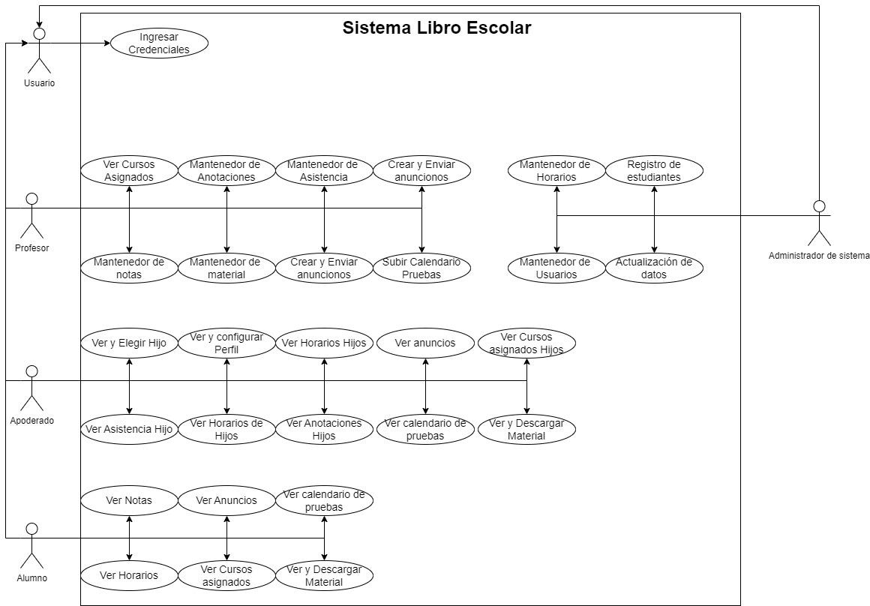

* 1. **Casos de Usos Extendidos**

Los casos de uso considerados son los más relevantes para el desarrollo de la arquitectura. Se adjunta el documento o planilla caso uso.

**Adjuntar la planilla caso uso extendido**

A continuación, se listan los casos de uso relevantes, los cuales pueden ser encontrados con su especificación detallada en el documento “Casos de Uso Extendido”.

| **Código** | **Nombre** | **Actores** | **Prioridad** |
| --- | --- | --- | --- |
| CU-001 | Autentificar Usuario | Todos los usuarios | Media |
| CU-002 | Visualizar notas | Todos los usuarios | Alta |
| CU-003 | Visualizar horario | Todos los usuarios | Media |
| CU-004 | Visualizar anuncios | Todos los usuarios | Media |
| CU-005 | Visualizar cursos asignados | Todos los usuarios | Alta |
| CU-006 | Descargar material asignatura | Todos los usuarios | Media |
| CU-007 | Visualizar calendario pruebas | Todos los usuarios | Alta |
| CU-008 | Compartir recursos, material de estudio | Profesor | Media |
| CU-009 | Gestionar anotaciones | Profesor | Alta |
| CU-010 | Gestionar asistencia | Profesor | Alta |
| CU-011 | Publicar anuncios y noticias | Profesor | Media |
| CU-012 | Subir calendario de pruebas | Profesor | Alta |
| CU-013 | Edición perfil de usuario | Todos los usuarios | Baja |
| CU-014 | Gestionar creacion y actualizacion cuentas de usuarios | Admin | Alta |
| CU-015 | Configurar los permisos y privilegios de cada tipo de usuario | admin | Alta |
| CU-016 | Registrar nuevos estudiantes | admin | Alta |
| CU-017 | Actualización de datos de estudiantes | admin | Media |
| CU-018 | Asignar cursos a estudiantes | admin | Alta |
| CU-019 | Poder elegir visualizar hijos y/o hijas | Apoderado | Baja |
| CU-020 | Visualizar asistencia | Todos los usuarios | Alta |
| CU-021 | Visualizar perfil de usuario | Todos los usuarios | Media |
| CU-022 | Visualizar anotaciones | Todos los usuarios | Alta |
| CU-023 | Gestiónar perfil de usuario | Todos los usuarios | Media |
| CU-024 | Iniciar sesión | Todos los usuarios | Media |

* 1. **Especificación de los Escenarios de Calidad Relevantes**

Después de un análisis en conjunto con los stakeholders, los escenarios de calidad se expresan a continuación:

| Identificador:EC01 | | |
| --- | --- | --- |
| Escenario(s): | | sistema amigable con colores atractivos |
| Atributos de Calidad relevantes: | | Usabilidad-Atractividad |
| Componentes del Escenario | Estímulos: | El sistema debe ser llamativo para el usuario y/o personal del colegio. |
| Fuente del estímulo | usuario |
| Ambiente: | Normal |
| Artefacto: | Todo el sistema completo |
| Respuesta: | El sistema tiene lo necesario para crear una visual llamativa. |
| Medida de Respuesta | El usuario que interactúa con el sistema |

| Identificador: EC02 | | |
| --- | --- | --- |
| Escenario(s): | | sistema debe estar en idioma entendible |
| Atributos de Calidad relevantes: | | Usabilidad - inteligibilidad |
| Componentes del Escenario | Estímulos: | Navegar por el sistema |
| Fuente del estímulo | usuario |
| Ambiente: | normal |
| Artefacto: | Todo el sistema completo |
| Respuesta: | El sistema cuenta con tamaño de letra adecuado, textos en español y vocabulario legible sin falta de ortografía |
| Medida de Respuesta | El sistema brinda letra de tamaño adecuado para estudiantes y docentes, textos en un idioma entendible y vocabulario sin faltas ortográficas |

| Identificador: EC03 | | |
| --- | --- | --- |
| Escenario(s): | | Sistemas tolerantes a fallos y debe estar operativo 24/7 |
| Atributos de Calidad relevantes: | | Fiabilidad- tolerante a fallos |
| Componentes del Escenario | Estímulos: | Sistema debe operar 24/7 |
| Fuente del estimulo | Analista de calidad |
| Ambiente: | Testing |
| Artefacto: | Modulo atención al paciente |
| Respuesta: | El módulo de atención debe restablecer la conexión y funcionalidad del sistema completamente |
| Medida de Respuesta | El sistema debe recuperarse en menos de 15 min, ante una caída. |

| Identificador: EC04 | | |
| --- | --- | --- |
| Escenario(s): | | sistema debe entregar los resultados precisos |
| Atributos de Calidad relevantes: | | Funcionalidad – precisión |
| Componentes del Escenario | Estímulos: | Sistema da resultados entre 0 y 1 segundo |
| Fuente del estímulo | QA |
| Ambiente: | normal |
| Artefacto: | Módulo de reserva |
| Respuesta: | Resultados precisos e idóneos |
| Medida de Respuesta | El sistema debe tener un margen de carga de datos de 0 a 1 segundo de tardanza |
| Identificador: EC05 | | |
| Escenario(s): | | sistema modular para facilitar la mantención |
| Atributos de Calidad relevantes: | | Mantenibilidad - Confiabilidad |
| Componentes del Escenario | Estímulos: | Dividir sistema en módulos |
| Fuente del estímulo | Analista de calidad |
| Ambiente: | testing |
| Artefacto: | Módulo de mantención |
| Respuesta: | Construcción en módulos, mantención y cambios |
| Medida de Respuesta | El sistema debe estar dividido en módulos para facilitar la mantención ante cualquier fallo o actualización |
| Identificador: EC06 | | |
| Escenario(s): | | sistema portable |
| Atributos de Calidad relevantes: | | Portabilidad |
| Componentes del Escenario | Estímulos: | Abrir la aplicación de distintos dispositivos |
| Fuente del estímulo | Usuario |
| Ambiente: | Normal |
| Artefacto: | Todo el sistema |
| Respuesta: | Sistema debe funcionar en cualquier dispositivo |
| Medida de Respuesta | El 100% del sistema funciona correctamente en cualquier dispositivo |

| Identificador: EC07 | | |
| --- | --- | --- |
| Escenario(s): | | sistema de fácil manejo |
| Atributos de Calidad relevantes: | | usabilidad-atractividad |
| Componentes del Escenario | Estímulos: | interactuar con el sistema |
| Fuente del estímulo | usuario |
| Ambiente: | normal |
| Artefacto: | todo el sistema |
| Respuesta: | el sistema brinda un fácil manejo acorde a los estándares de los usuarios |
| Medida de Respuesta | el sistema ofrece fácil y amigable interacción dentro de la página para todos los usuarios |

| Identificador: EC08 | | |
| --- | --- | --- |
| Escenario(s): | | sistema debe recuperarse rápidamente |
| Atributos de Calidad relevantes: | | fiabilidad - fácil de recuperación |
| Componentes del Escenario | Estímulos: | El generar un informe y que se corte la energía eléctrica |
| Fuente del estímulo | analista de calidad |
| Ambiente: | testing |
| Artefacto: | módulo de presupuesto |
| Respuesta: | Se debe restablecer la conexión y funcionalidad del sistema completamente en menos de 5 horas |
| Medida de Respuesta | el 100% de la conexión y funcionalidad del sistema se recupera en menos de 5 horas |

| Identificador: EC09 | | |
| --- | --- | --- |
| Escenario(s): | | sistema debe garantizar confidencialidad |
| Atributos de Calidad relevantes: | | funcionalidad - seguridad |
| Componentes del Escenario | Estímulos: | El ingreso de datos |
| Fuente del estímulo | usuario |
| Ambiente: | normal |
| Artefacto: | Módulo de información adulto mayor |
| Respuesta: | El sistema debe garantizar confidencialidad cuidando la información personal de los ingresados |
| Medida de Respuesta | el 100% de los usuarios poseen sus datos protegidos y con confidencialidad |

| Identificador: EC010 | | |
| --- | --- | --- |
| Escenario(s): | | Acceso al sistema |
| Atributos de Calidad relevantes: | | Funcionalidad-seguridad |
| Componentes del Escenario | Estímulos: | Ingresar al mantenedor del login |
| Fuente del estímulo | usuario |
| Ambiente: | normal |
| Artefacto: | Módulo de acceso |
| Respuesta: | El sistema garantiza el acceso mediante credenciales |
| Medida de Respuesta | El sistema debe permitir el acceso al usuario en menos de 1 minuto al ingresar sus credenciales de manera correcta |

| Identificador: EC011 | | |
| --- | --- | --- |
| Escenario(s): | | sistema será aplicación web |
| Atributos de Calidad relevantes: | | portabilidad-adaptabilidad |
| Componentes del Escenario | Estímulos: | Navegar por el sistema usando diferentes dispositivos |
| Fuente del estímulo | usuario |
| Ambiente: | normal |
| Artefacto: | Página web |
| Respuesta: | El sistema se adapta a cualquier dispositivo |
| Medida de Respuesta | El 100% de los usuarios no presentan alguna queja con respecto a responsividad del sistema |

1. **Vista de Procesos**

**Ilustración 2: Diagramas de Actividades**

Caso de uso CU01 - AUTENTIFICAR USUARIO

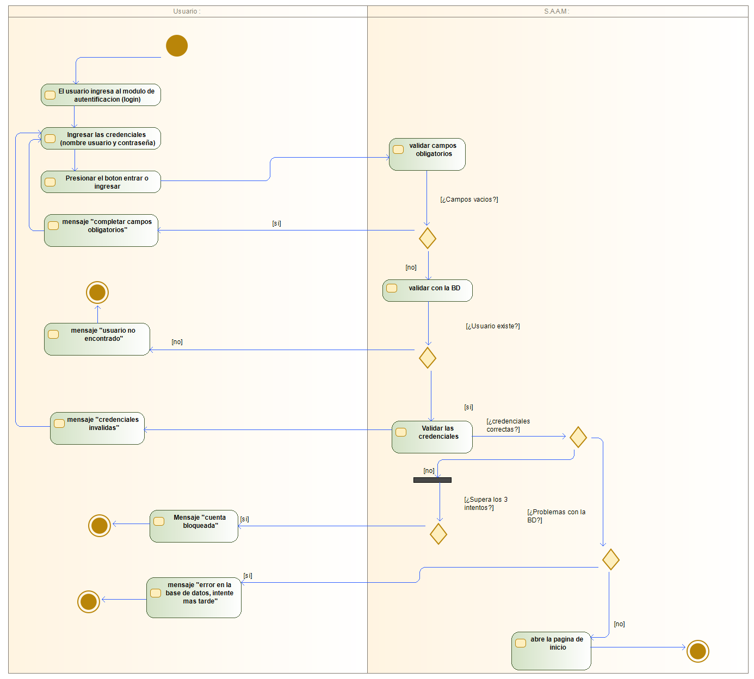

Caso de uso CU02 - VISUALIZACIÓN NOTAS

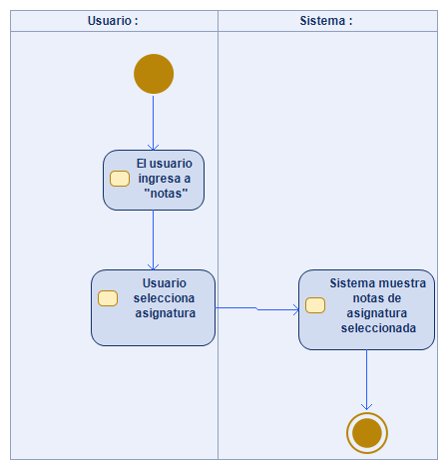

Caso de uso CU03 - VISUALIZACIÓN HORARIO

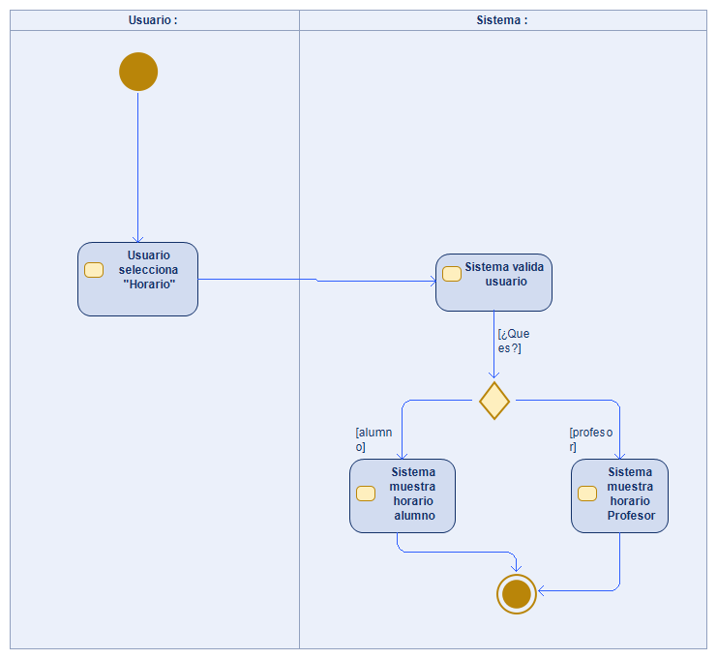

casos de uso CU04 -VISUALIZAR ANUNCIOS

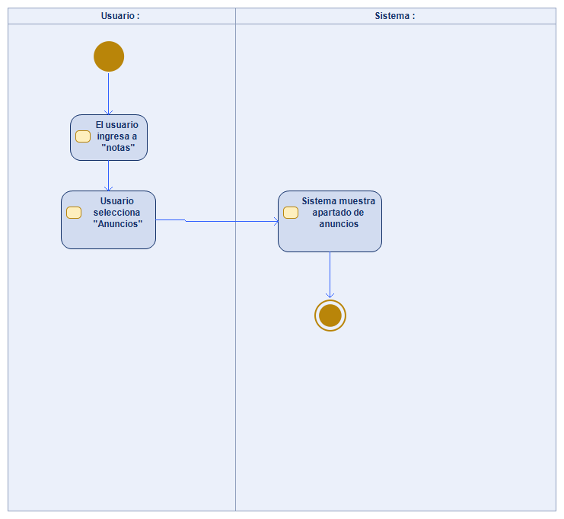

casos de uso CU05 - VISUALIZAR CURSOS ASIGNADOS

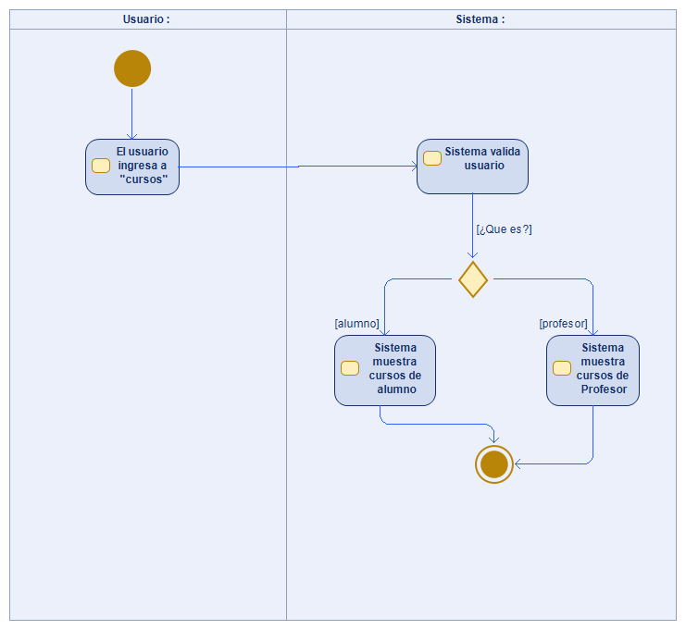

casos de uso CU06 - DESCARGA MATERIAL ASIGNATURA

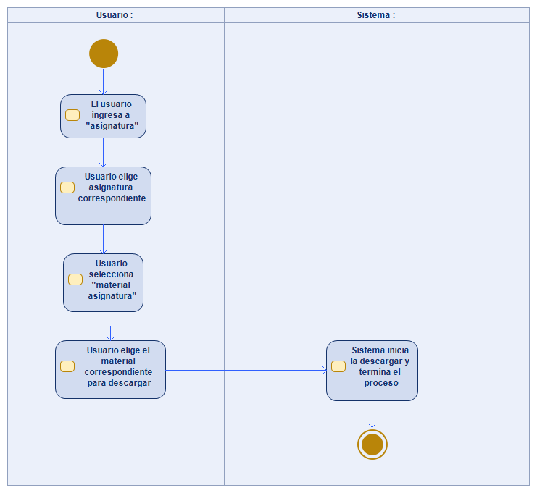

casos de uso CU07 - VISUALIZAR CALENDARIO PRUEBAS

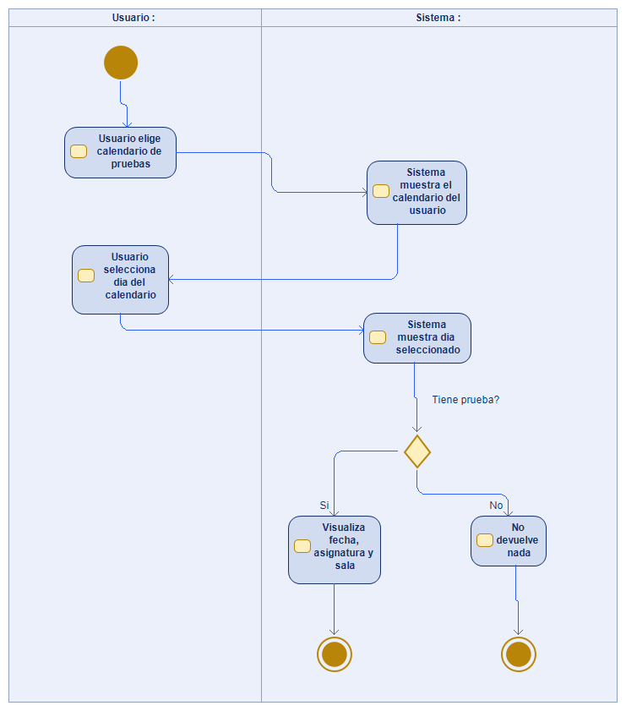

casos de uso CU08 - COMPARTIR RECURSOS, MATERIAL ESTUDIO

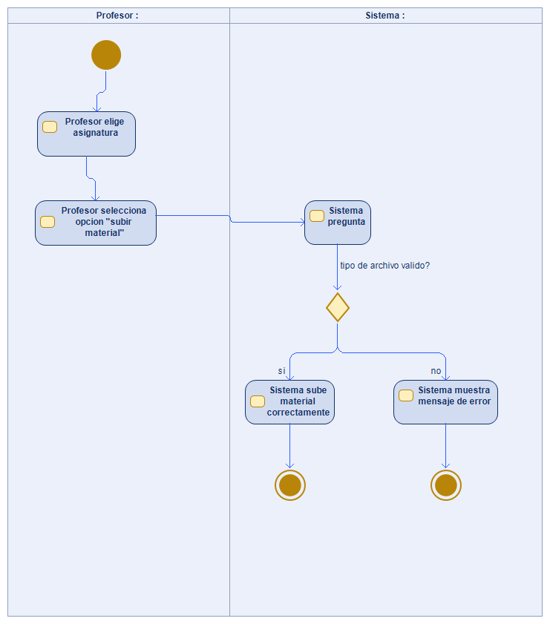

casos de uso CU09 - GESTIONAR ANOTACIONES

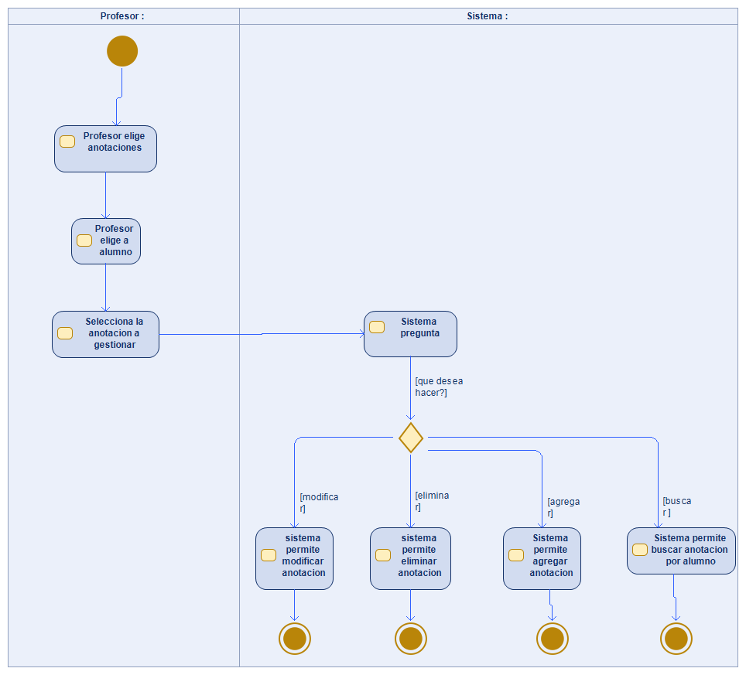

casos de uso CU010 - GESTIONAR ASISTENCIA

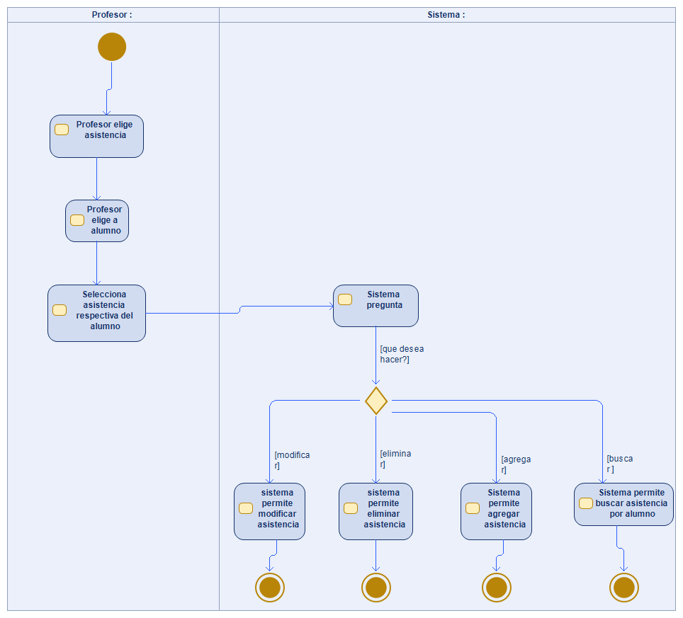

casos de uso CU011 - PUBLICAR ANUNCIOS Y NOTICIAS

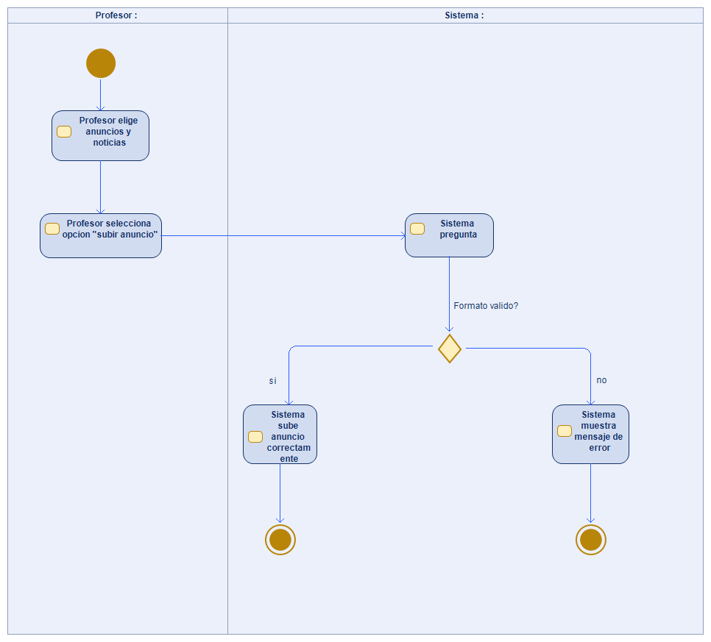

casos de uso CU012 - SUBIR CALENDARIO DE PRUEBAS

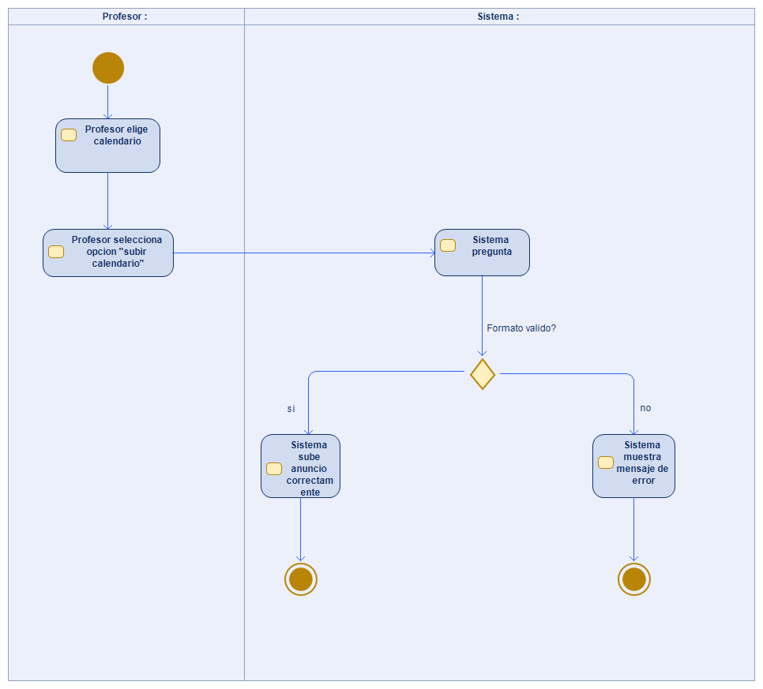

casos de uso CU013 - EDICION PERFIL DE USUARIO

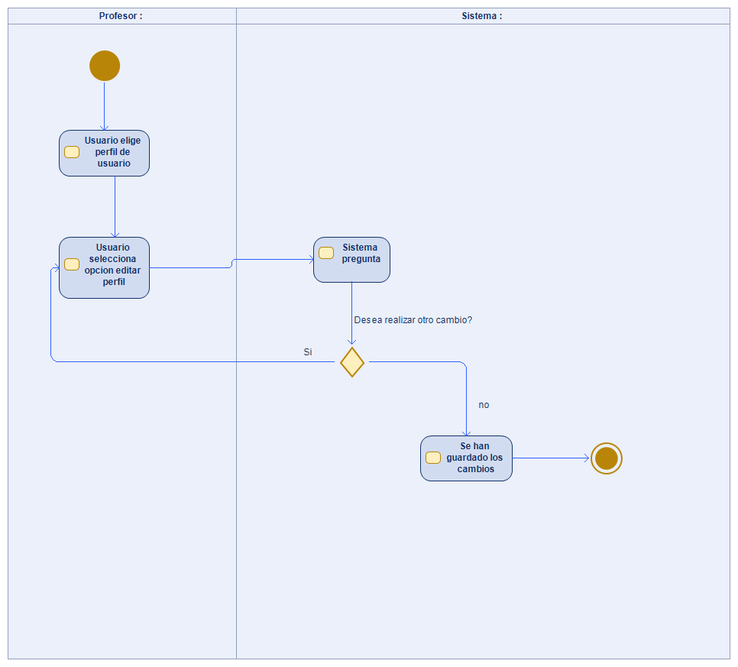

casos de uso CU014 - GESTIONAR CREACION Y ACTUALIZACION CUENTAS USUARIOS

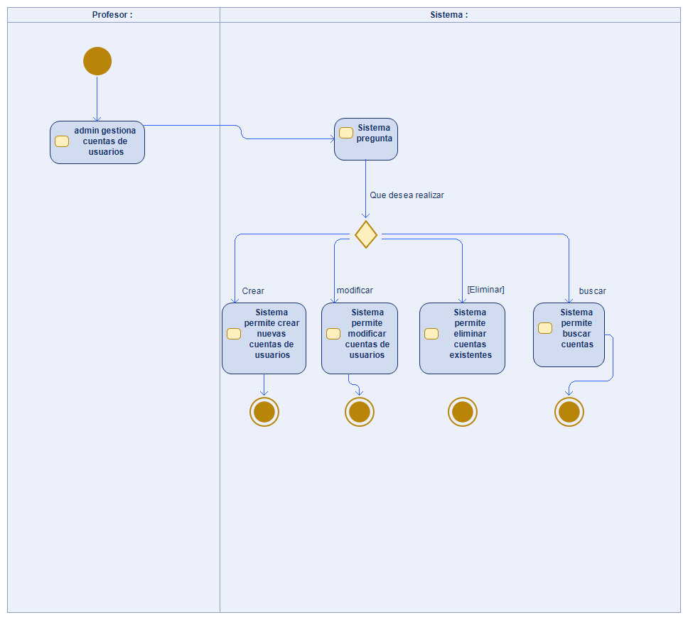

casos de uso CU015 - CONFIGURAR PERMISOS Y PRIVILEGIOS DE USUARIO

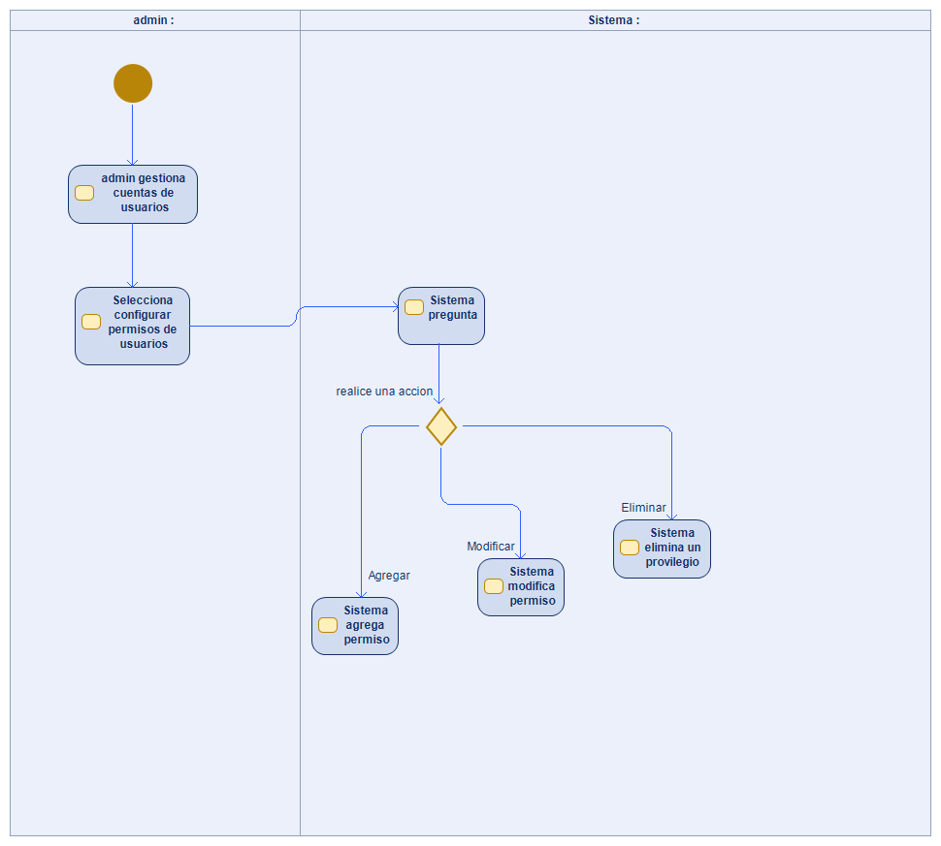

casos de uso CU016 - REGISTRAR NUEVOS ESTUDIANTES

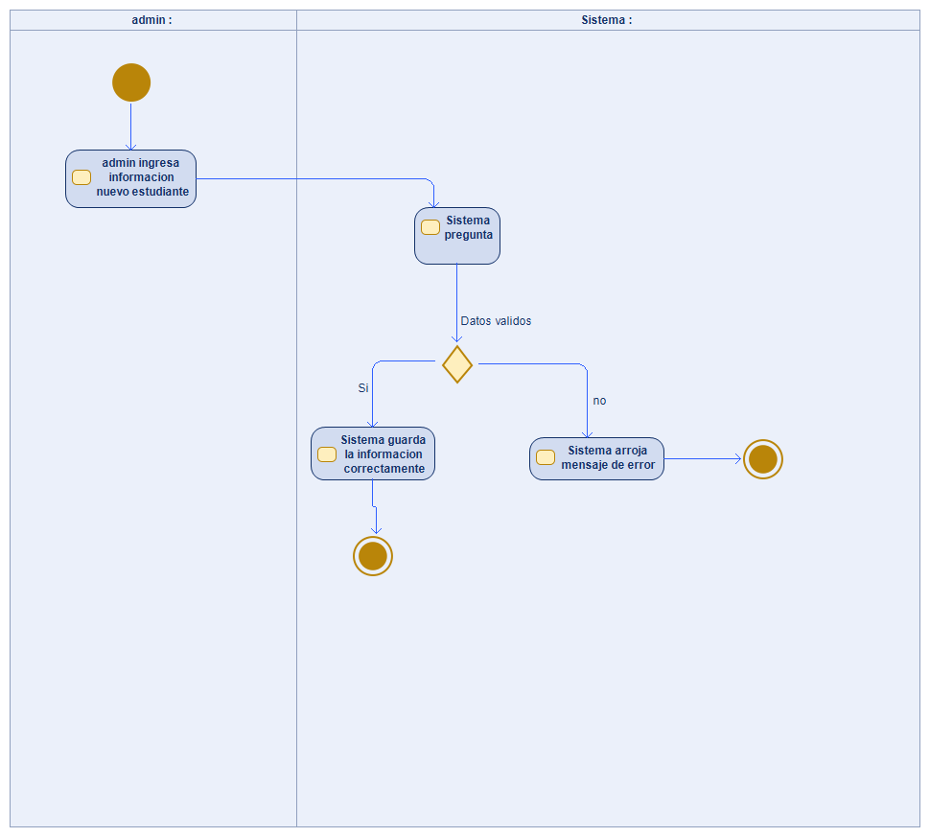

casos de uso CU017 - ACTUALIZACIÓN DE DATOS DE ESTUDIANTES

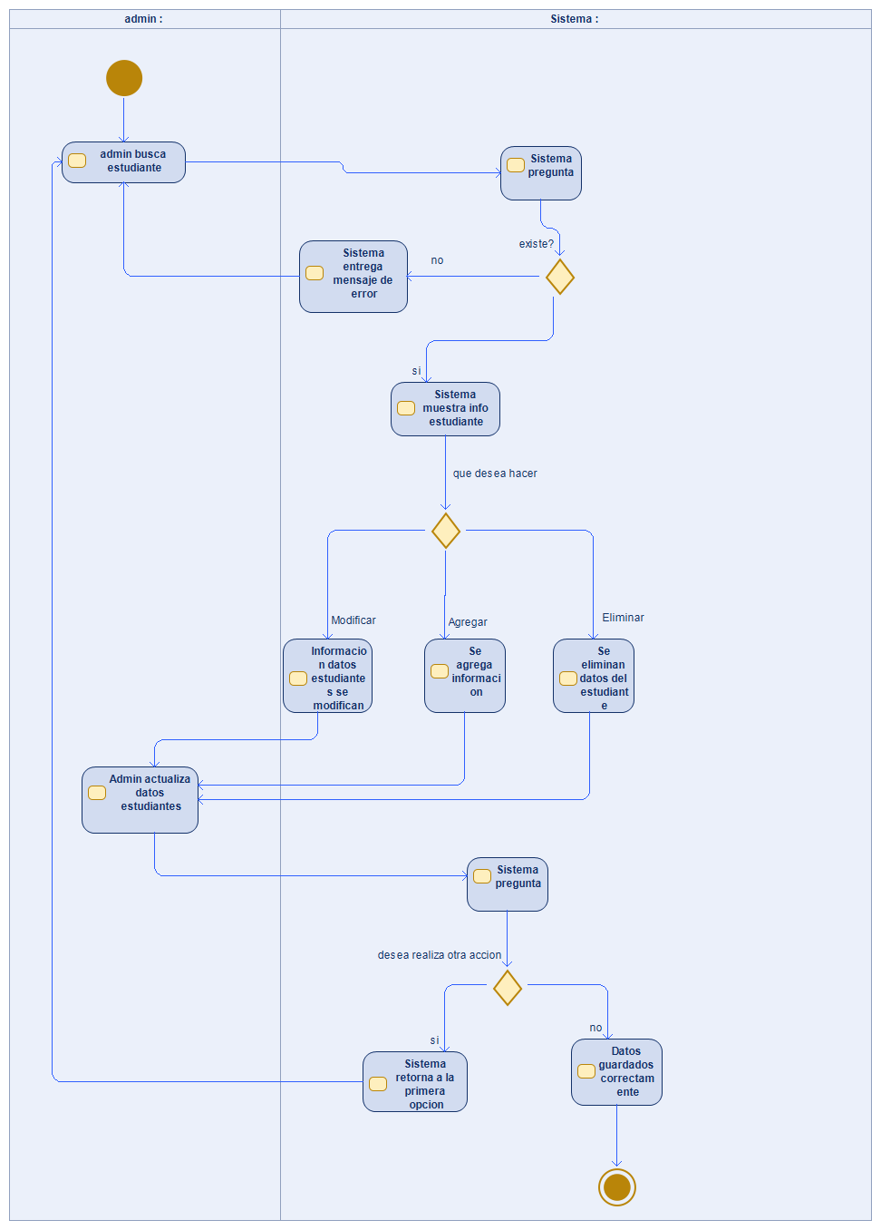

casos de uso CU018 - ASIGNAR CURSOS A ESTUDIANTES

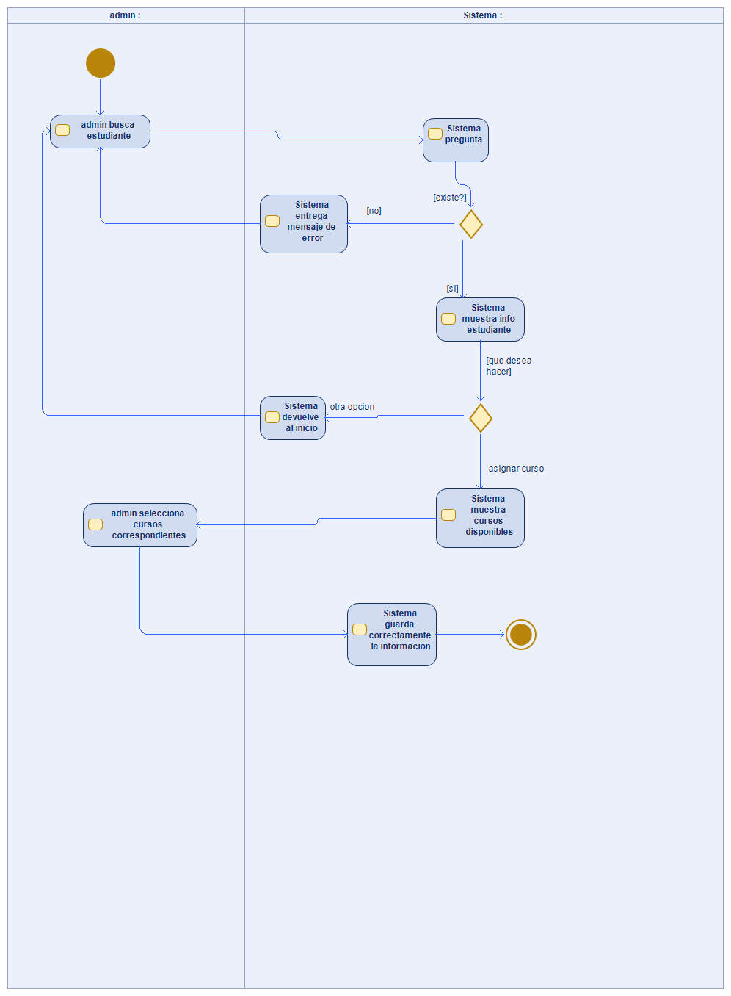

casos de uso CU019 - PODER ELEGIR VISUALIZAR HIJOS Y/O HIJAS

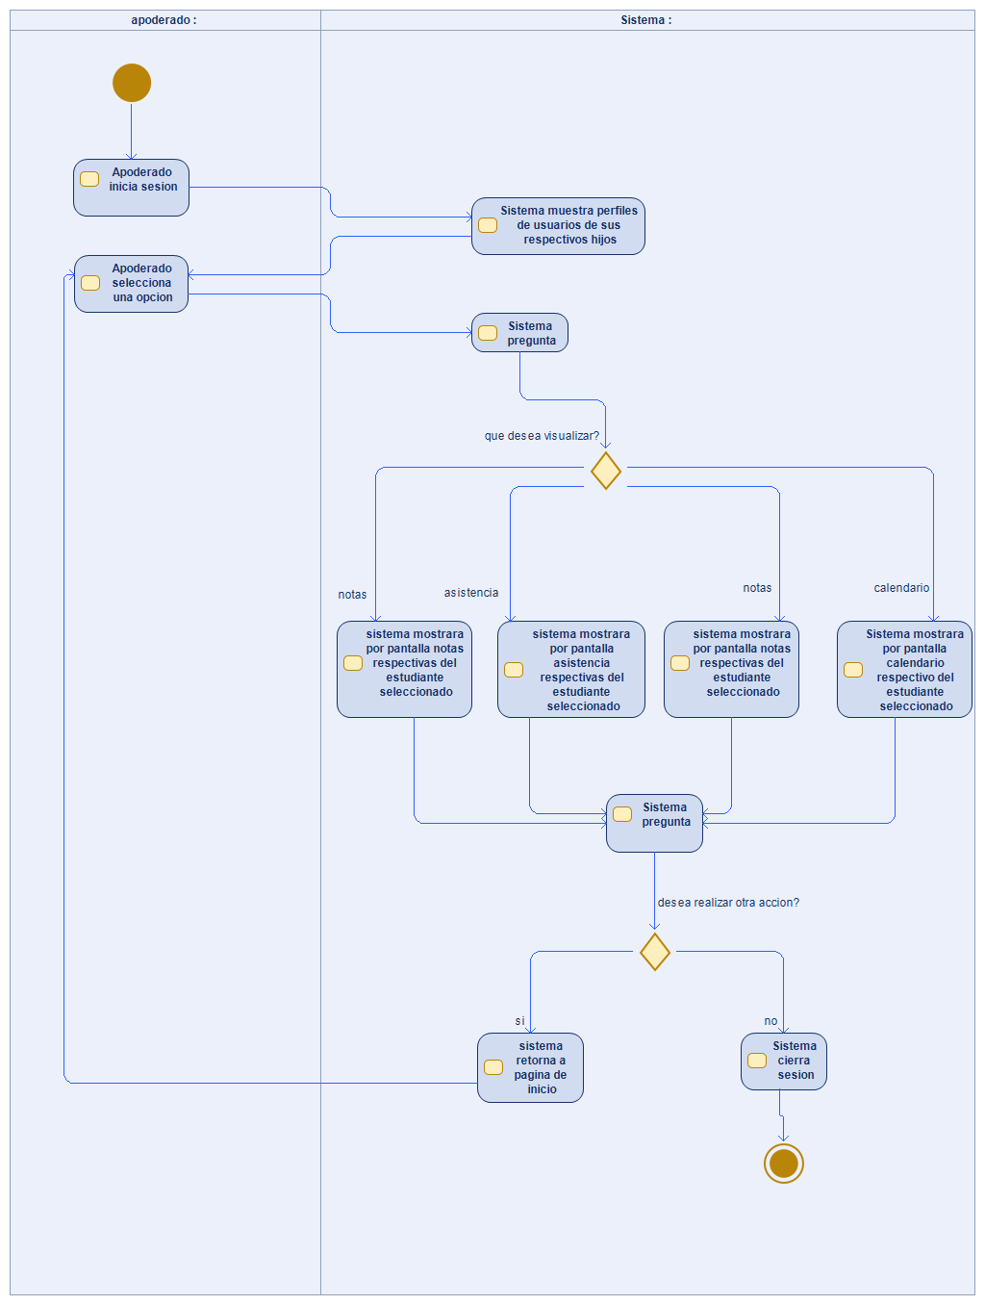

casos de uso CU 020 - VISUALIZAR ASISTENCIA

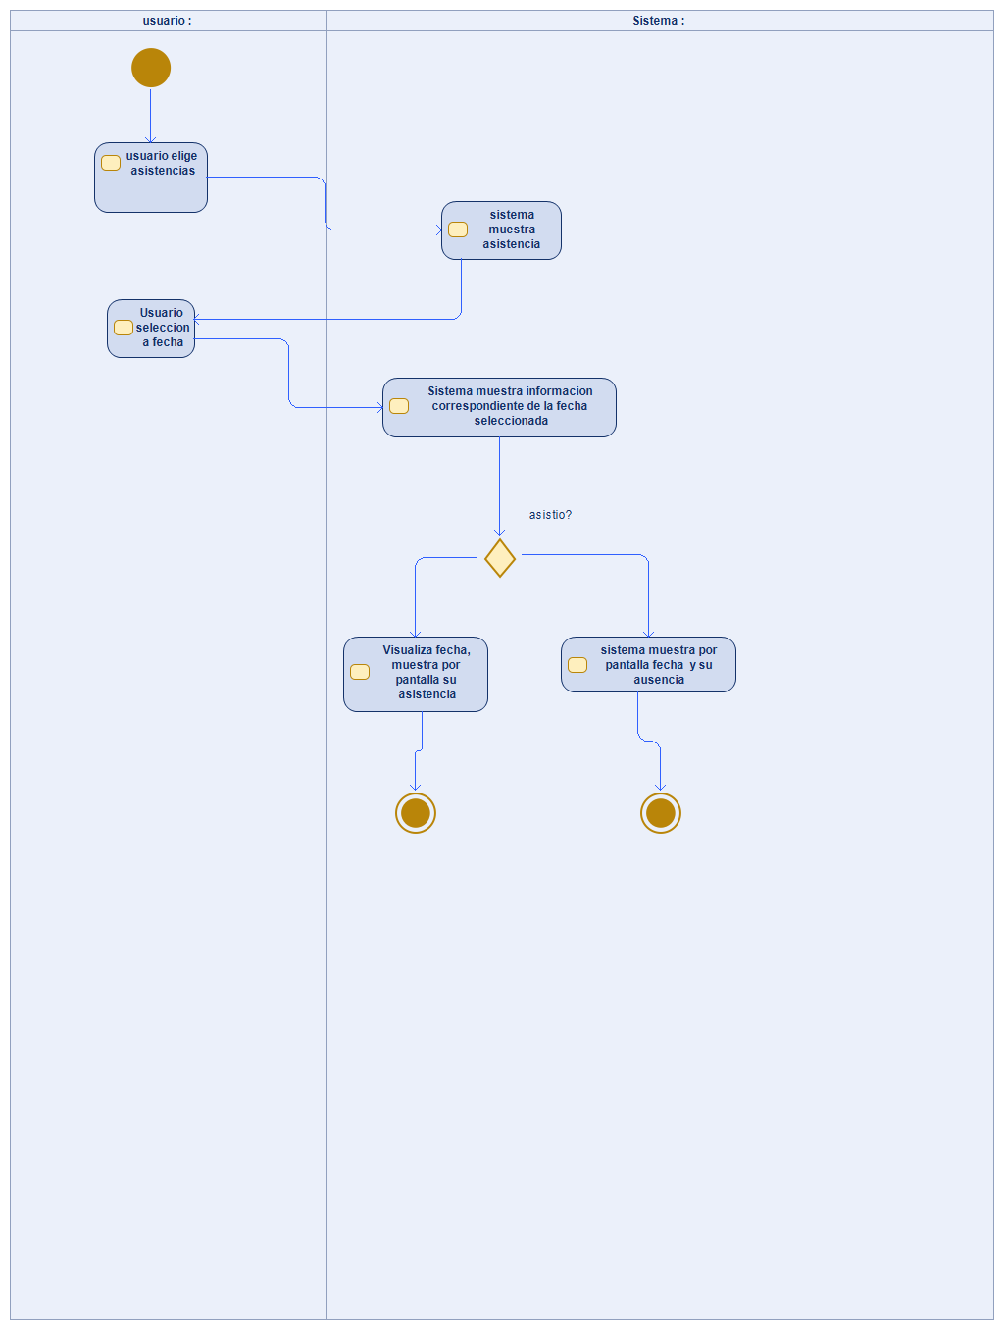

casos de uso CU021 - VISUALIZAR ANOTACIONES

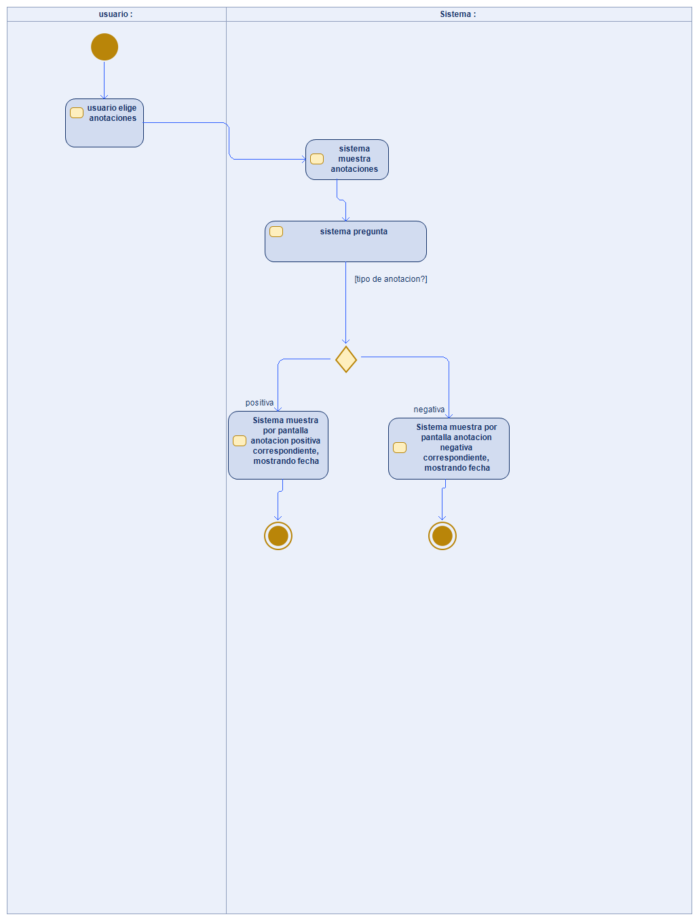

1. **Vista Lógica**

A continuación, se presenta una vista lógica de la aplicación expresado en tres diagramas, uno de ellos que muestra la parte estructural o estática de la aplicación (clases) y a la base de datos (modelo relacional).otra vista que representa la parte dinámica (secuencias).

* 1. **Parte Estructural ( Diagrama de Clases y Diagrama Relacional)**

**Ilustración 3: Diagrama de Clases**

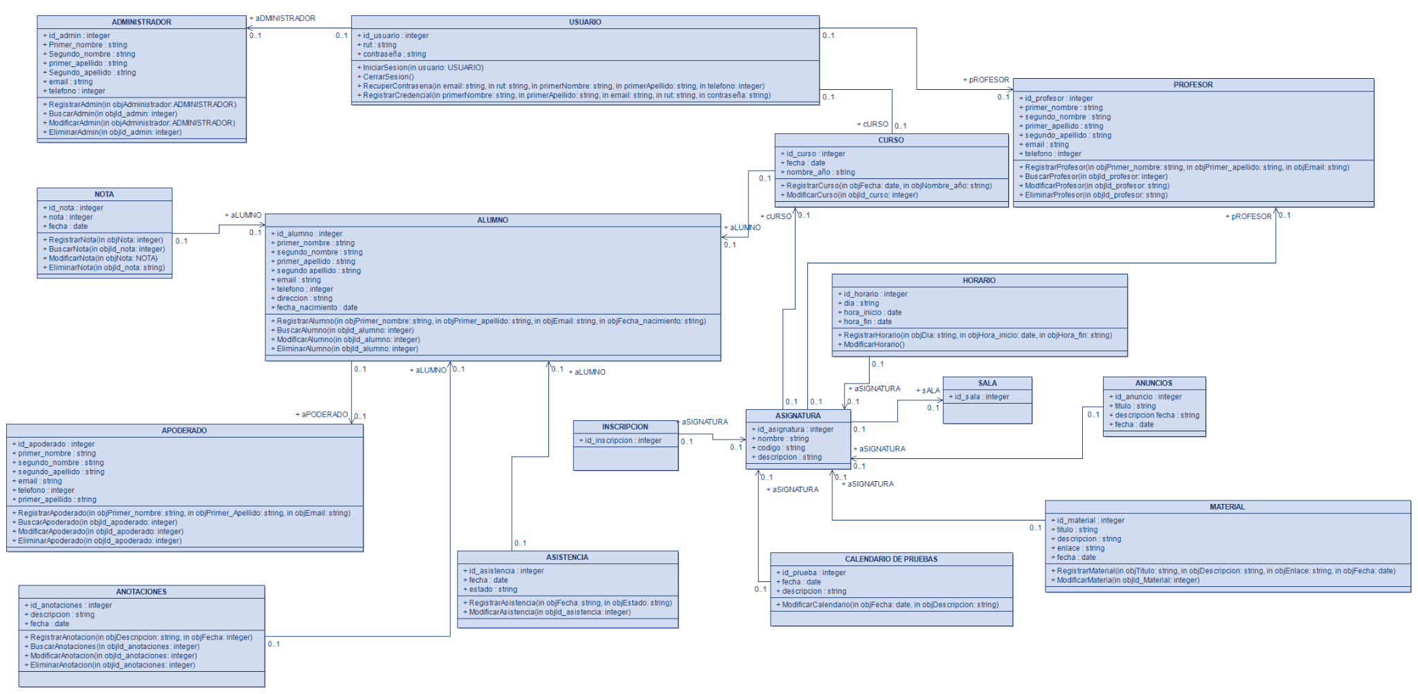

### Descripción de Clases

| **Código** | **Nombre** | **Descripción** |
| --- | --- | --- |
| CL-001 | administrador | Entidad encargada de la gestion y administracion del sistema |
| CL-002 | nota | Registro de calificaciones y evaluaciones de los alumnos |
| CL-003 | alumno | Usuario que participa como estudiante en el sistema |
| CL-004 | usuario | Entidad genérica que representa a los diferentes tipos de usuarios |
| CL-005 | apoderado | Usuario responsable o tutor de un alumno |
| CL-006 | anotaciones | Anotaciones o registros relacionados con los usuarios |
| CL-007 | asistencia | Información sobre la asistencia de los usuarios |
| CL-008 | inscripción | Proceso de matriculación de los estudiantes |
| CL-009 | asignatura | Asignaturas o materias que conforman el plan de estudios |
| CL-0010 | calendario de pruebas | Calendario con información sobre exámenes y evaluaciones |
| CL-0011 | material | Recursos y materiales didácticos del sistema |
| CL-0012 | anuncios | Sección para publicar avisos y comunicados |
| CL-0013 | sala | Espacios físicos o virtuales donde se imparten las clases |
| CL-0014 | curso | Conjunto de asignaturas y actividades de un periodo académico |
| CL-0015 | horario | Horario de las actividades y clases del sistema |
| CL-0016 | profesor | Usuario que desempeña el rol de docente |

**Ilustración 4: Diagrama de Base Datos (Relacional)**

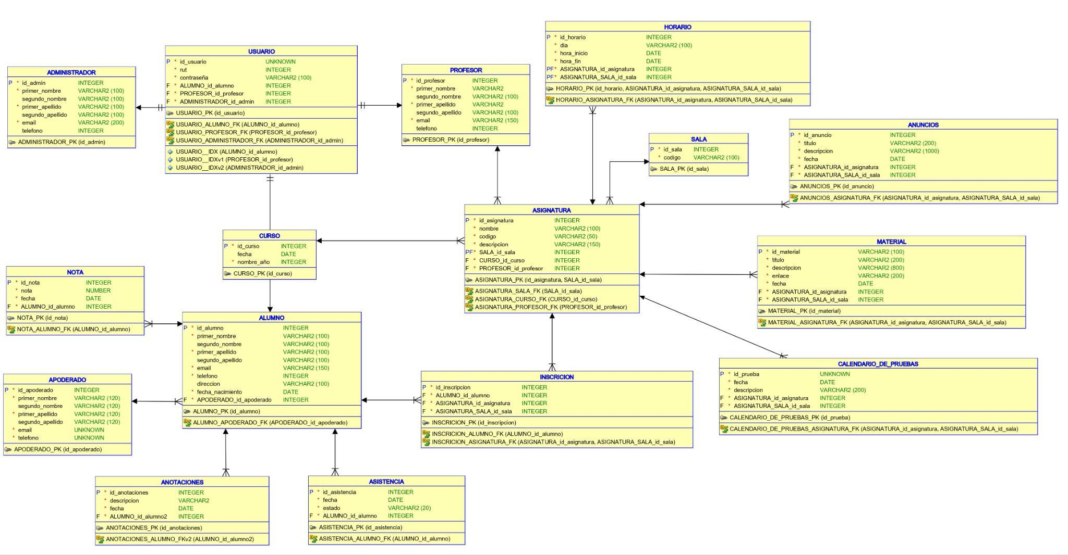

### Descripción de Tablas

| **Código** | **Nombre** | **Descripción** |
| --- | --- | --- |
| TB-001 | ADMINISTRADOR | Perfil de usuario con privilegios de gestion y control del sistema |
| TB-002 | NOTA | Registro de desempeño academico de los estudiantes |
| TB-003 | APODERADO | Figura responsable del estudiante |
| TB-004 | ANOTACIONES | Registro de observaciones y comentarios sobre los usuarios (alumno) |
| TB-005 | USUARIO | Perfil de usuario que participa como estudiante en el sistema |
| TB-006 | CURSO | Conjunto de materias y actividades de un periodo semestral |
| TB-007 | ALUMNO | Perfil de usuario que participa como estudiante en el sistema |
| TB-008 | ASISTENCIA | Información sobre la presencia y puntualidad de los usuarios |
| TB-009 | PROFESOR | Perfil de usuario encargado de la docencia e instrucción |
| TB-0010 | ASIGNATURA | Materias que conforman el plan de estudios académicos |
| TB-0011 | INSCRIPCIÓN | Proceso de registro y matriculación de los estudiantes |
| TB-0012 | HORARIO | Calendario de actividades y clases programadas |
| TB-0013 | SALA | Ubicaciones físicas o virtuales donde se desarrollan las lecciones |
| TB-0014 | ANUNCIOS | Sección para publicar comunicados e información relevante |
| TB-0015 | MATERIAL | Recursos didácticos y de apoyo para el proceso de enseñanza |
| TB-0016 | CALENDARIO DE PRUEBAS | Programación de evaluaciones, exámenes y actividades de evaluación |

* 1. **Parte Dinámica (Diagrama de Secuencias)**

1. **Ingresar al portal**

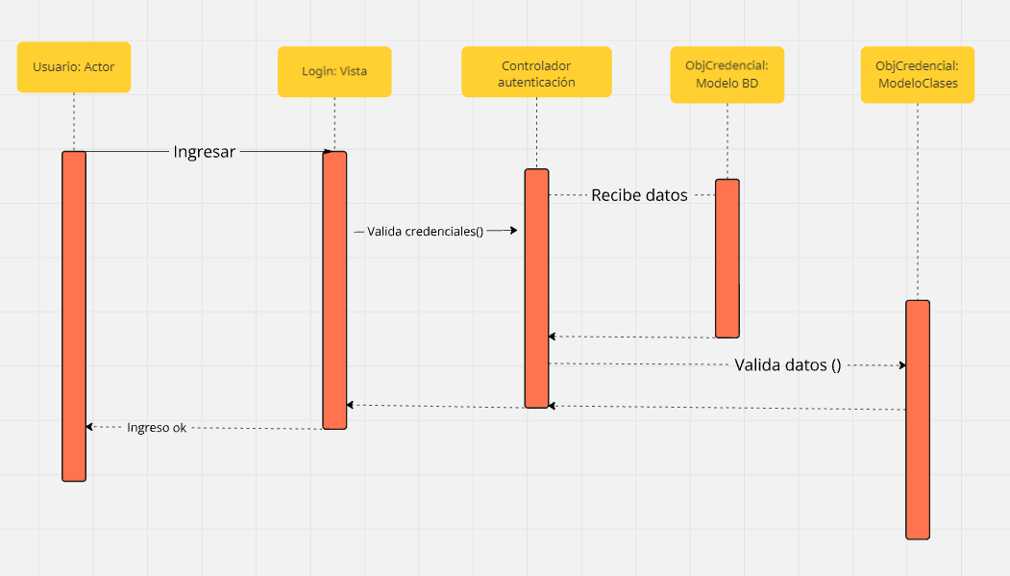

1. **Visualización de información**

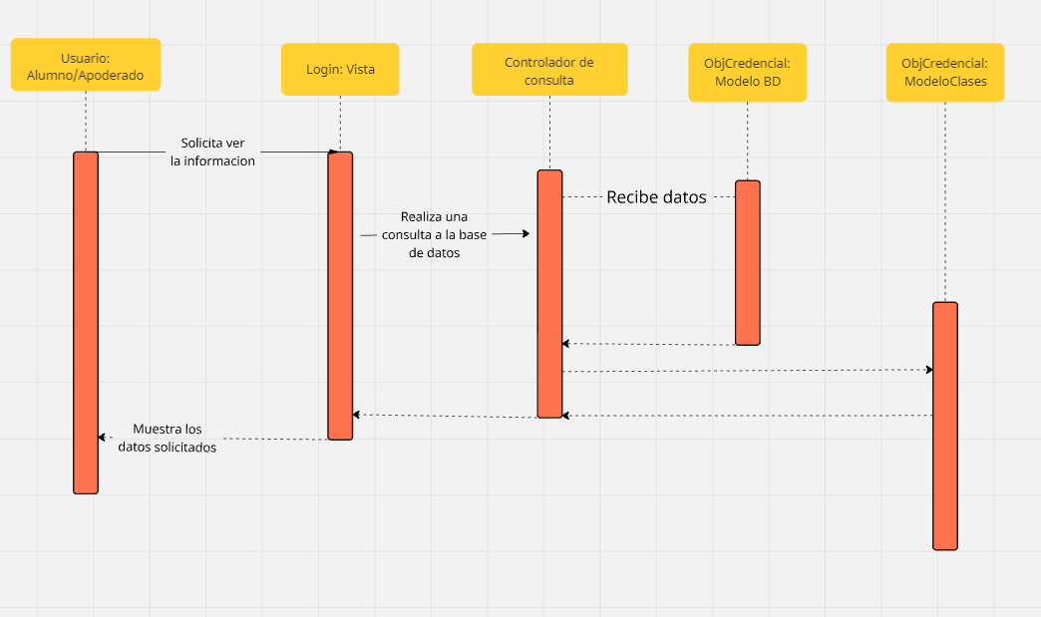

1. **Gestión por el profesor**

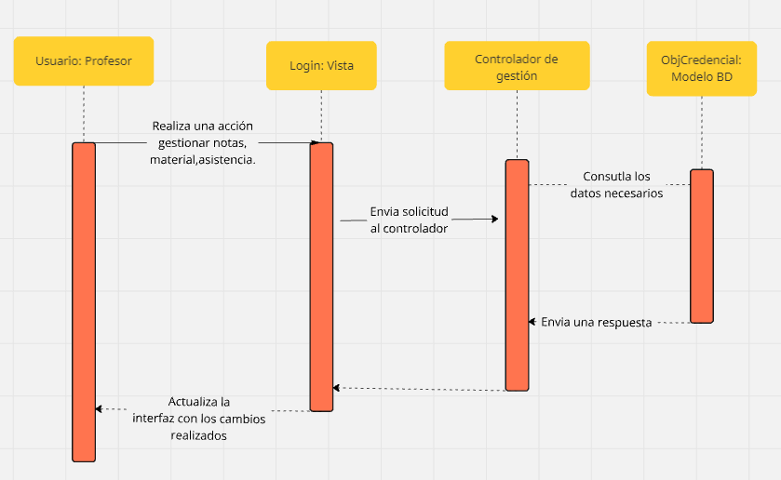

1. **Gestion del administrador**

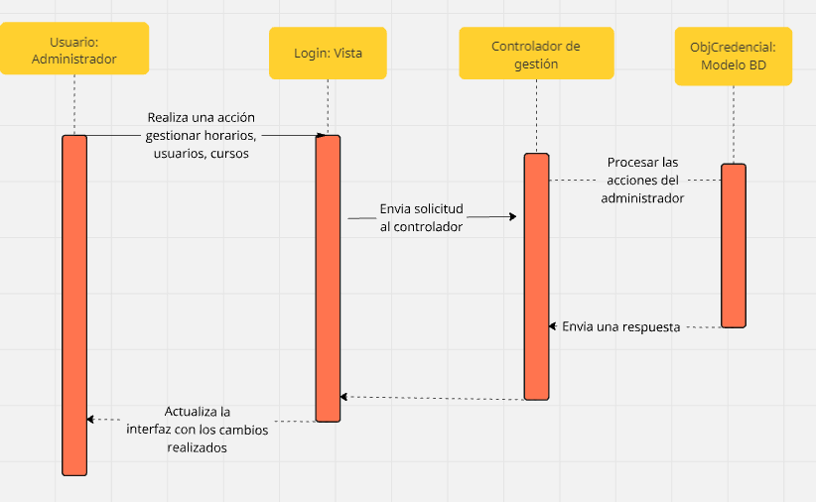

1. **Descarga de material**

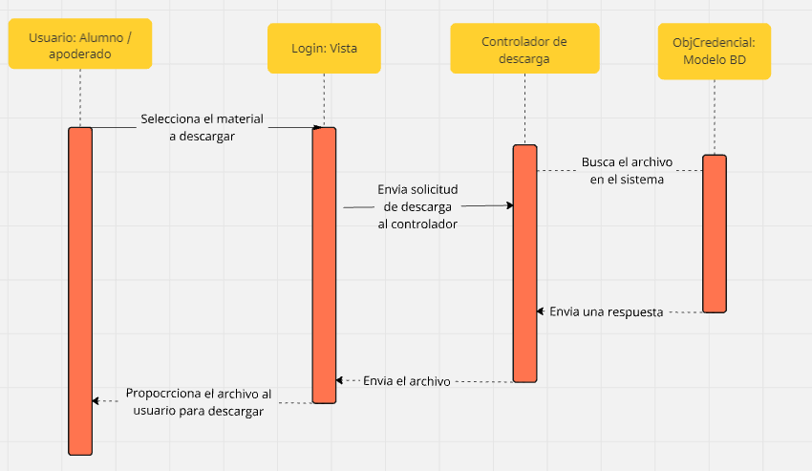

1. **Gestión del perfil**

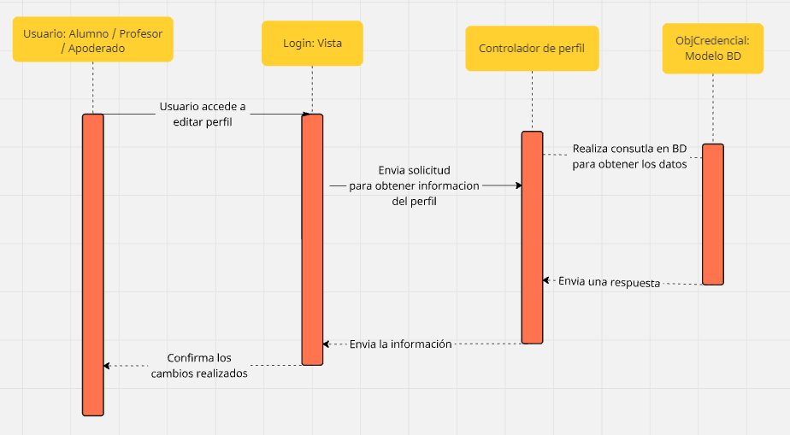

1. **Vista de Desarrollo o Despliegue**

En esta vista se describen las componente o modulos en las cuales se dividirá o implementará el sistema.

**Ilustración 6: Diagrama de componentes**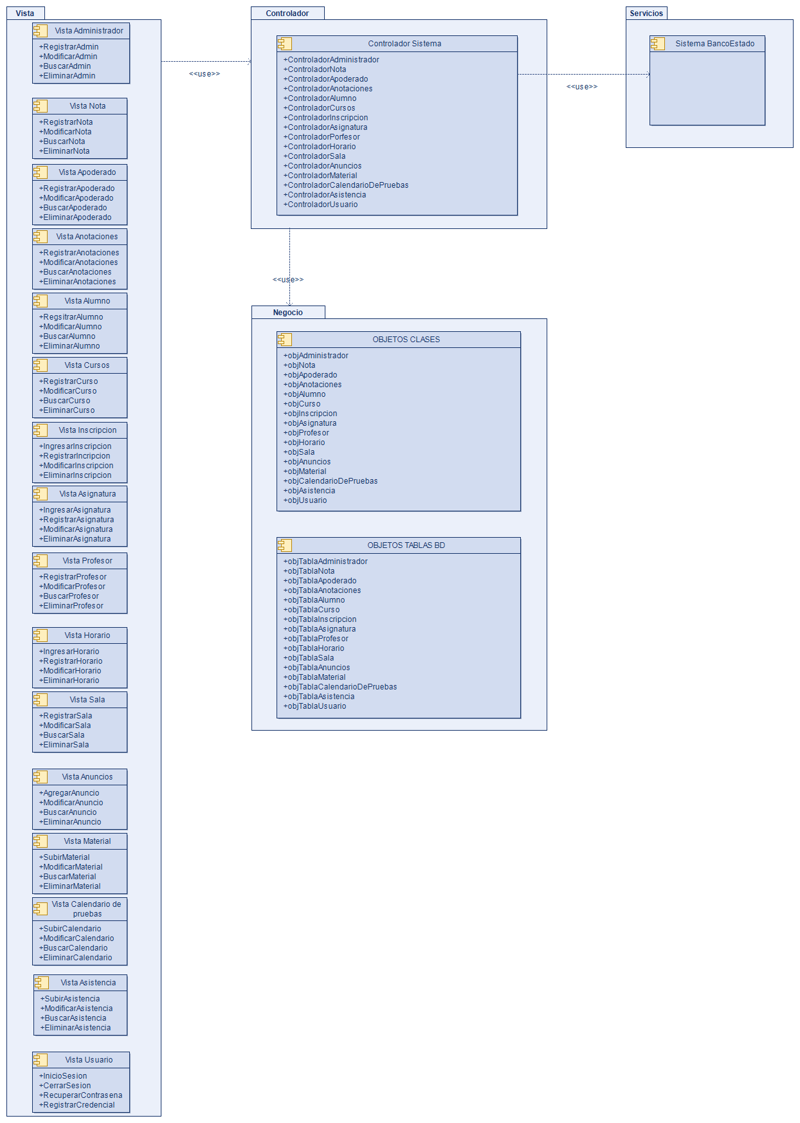

1. **Vista Física**

En esta vista se despliegan los nodos que participan con el sistema.

**Ilustración 7: Diagrama de Despliegue**

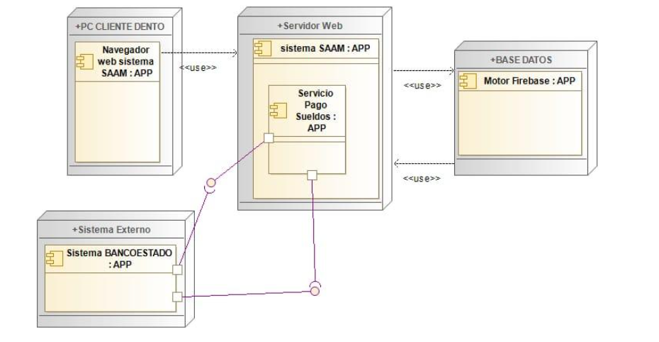

1. **Decisiones de Diseño y Selección de Alternativas**

Las principales decisiones arquitectónicas se tomaron en consideración de la restricción Tiempo de Construcción. Dado que el proyecto debe implementarse en un tiempo ajustado y sin holguras, se privilegió la adopción de una arquitectura conocida y que presente un bajo riesgo en su implementación.

Asimismo, la arquitectura se modelará y cada módulo serán testeables unitariamente de forma de asegurar que cada pieza tenga una baja tasa de fallas.

Un segundo propósito que fue considerado en la selección de alternativa son :

**Análisis de Reutilización**

* Ejemplo : Se utilizará el código del mantenedor de productos en clientes
* Ejemplo: Se utilizarán plantillas gráficas con los mismos colores y logotipos en el mantenedor de clientes, productos, ventas.